Пенсионный Фонд Российской Федерации

ПК «Ассистент ЕГИССО»
(Версия 1.0.3.х)
РУКОВОДСТВО СИСТЕМНОГО АДМИНИСТРАТОРА

2017 г.

Оглавление
1 ВВЕДЕНИЕ 3
2 ОБЩИЕ СВЕДЕНИЯ О ПРОГРАММЕ 4
3 СТРУКТУРА ПРОГРАММЫ 6
4 НАСТРОЙКА ПРОГРАММЫ 7
5 ПРОВЕРКА ПРОГРАММЫ 8
6 СООБЩЕНИЯ СИСТЕМНОМУ АДМИНИСТРАТОРУ 9

1 ВВЕДЕНИЕ

Применяемые в документе сокращения:
ПК – программный комплекс.
ЕГИССО – единая государственная информационная система социального обеспечения.
МСЗ – меры социальной защиты (поддержки).

Документ подготовлен в соответствии с ГОСТ 19.503-79 «руководство системного программиста. Требования к содержанию и оформлению».

Документ содержит 9 страниц, 3 иллюстрации.

2 ОБЩИЕ СВЕДЕНИЯ О ПРОГРАММЕ

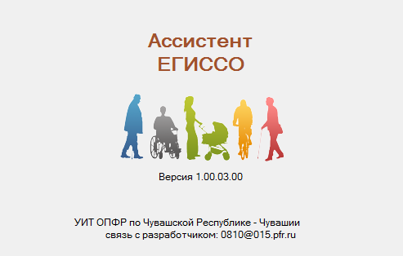
Рисунок 1 – Предзагрузочное окно программы

Программный комплекс «Ассистент ЕГИССО» предназначен для сбора, подготовки и обработки данных для последующей выгрузки в ЕГИССО.
«Ассистент ЕГИССО» позволяет формировать реестры локальных МСЗ, выгружать в файлы установленной формы, получать справочную информацию (типовые МСЗ, типовые получатели, формы МСЗ и т.д.).
ПК «Ассистент ЕГИССО» автоматизирует следующие функции:
- Хранение анкетных данных застрахованных лиц (получателей МСЗ), их обработка, выгрузка для сверки, загрузка результатов сверки.
- Хранение локального реестра МСЗ, его обработка и последующая выгрузка для загрузки в ЕГИССО.
- Хранение фактов назначения МСЗ, их обработка и последующая выгрузка для загрузки в ЕГИССО.
- Проверка файлов сверки, локального реестра МСЗ, фактов назначения МСЗ.
- Предоставление справочной информации.

Корректная работа ПК «Ассистент ЕГИССО» осуществляется в случае соблюдения следующих условий:
- АРМ пользователя снабжен персональным компьютером на базе ОС «Windows» версии не ниже 7.
- Установлен пакет .NET Framework 4.0 и выше.
- Архив с программой распакован в отдельный каталог.

3 СТРУКТУРА ПРОГРАММЫ

В состав дистрибутива входит самораспаковывающийся архив, содержащий следующие файлы и папки:
- папка «xsd», в состав которой входят xsd-схемы для формирования файлов xml.
- файл egisso_db.db, содержащий данные.
- файл egisso_assistant.exe (исполняемый файл, с которого начинается работа программы)
- иные системные файлы и папки

4 НАСТРОЙКА ПРОГРАММЫ

Перед началом работы с ПК «Ассистент ЕГИССО» на рабочем месте пользователя необходимо выполнить следующие действия:
    - Распаковать архив с программой в рабочую папку.
Внимание!
- В случае если изменена последняя цифра релиза (х.х.х.х→х.х.х.у), то структура базы данных не была изменена. Данные не нуждаются в экспорте из старой версии и импорте в новую.
- В случае изменения предпоследней цифры релиза (х.х.х.х→х.х.z.y) структура данных была изменена, требуется экспорт данных из старой версии и импорт в новую. Процессы импорта описаны в документе «ПК «Ассистент ЕГИССО». Руководство пользователя» (пункты 4.2.7, 4.2.9, 4.2.3.3, 4.2.3.4, 4.2.4, 4.2.6.3, 4.2.10.2)
    - Запустить в распакованной папке файл EGISSO_ASSISTANT.EXE.
    - Сменить пароль, если установлен стандартный (12345678)

5 ПРОВЕРКА ПРОГРАММЫ

В случае корректной работы программы, должно отобразиться окно вида:

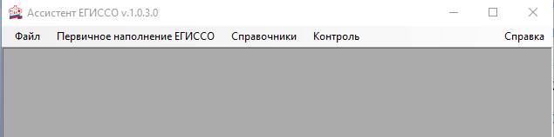
Рисунок 2 – Вид окна ПК «Ассистент ЕГИССО»

Войдите в любой из справочников и убедитесь, что данные отображаются корректно.

6 СООБЩЕНИЯ СИСТЕМНОМУ АДМИНИСТРАТОРУ
В некоторых случаях программа может быть остановлена в результате сбоя. При появлении сообщения вида (см. рисунок 3) необходимо:
- Составить описание последовательности действий, приведших к ошибке (пошагово).
- В описании указать версию ПК «Ассистент ЕГИССО».
- Приложить скриншот ошибки.
- Упаковать в архив файл с описанием, добавив, при необходимости, файлы, в связи с загрузкой которых проявилась ошибка.
- Направить разработчику в адрес 0810@015.pfr.ru

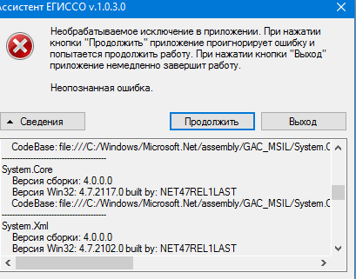
Рисунок 3 – вид окна сообщения при сбое программы.

